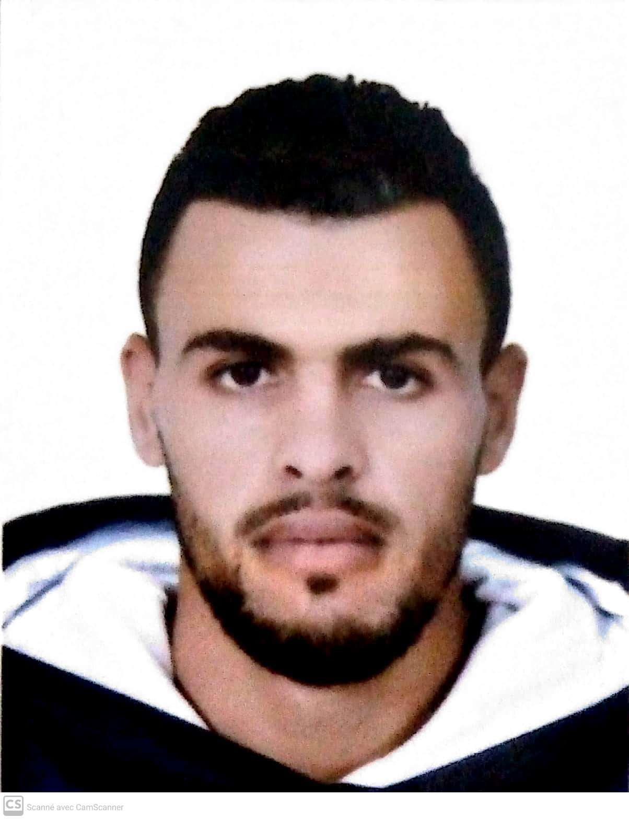

**HASSAN TAMNINE**

Dr lamkaim sahel

Tiznit

Tél : 0670168595

E-mail : [tamnine.hassan@gmail.com](mailto:tamnine.hassan@gmail.com)

**Curriculum Vitae**

**FORMATIONS**

**2017 Licence fondamentale en droit privé**

Université ibn zohr agadir

**2016 DEUG en droit Arabe**

Université ibn zohr agadir

**2014 Bac serie lettres et sciences humaines**

Lycée brahim wakhzan sahel

***Langues :* Français :**Courante

**Anglais :**lecture/ecriture

**Arabe :** Courante

**Amazigh :** Courante

***Logiciels maîtrisés :*** Word, Excel, Powerpoint

**Lecture, internet, natation ,péche**

**Autre**



**Permis B**

**CENTRES D’INTERETS**